Конспект открытого урока по природоведению
Учитель: Шишлянникова С.С. Ученица: Парфёнова Наталья Класс: 3 «г» Программа: II вид (2 отделение, 2 вариант) Дата проведения: 26.02.2016 г.
Тема урока: «Как живут зимой разные животные?»
Цель: продолжить изучение жизни животных зимой, познакомить с особенностями поведения диких животных, способах добычи.
Задачи:
расширять словарный запас, познакомив с новыми словами;
корригировать мыслительные операции с помощью анализа жизненных ситуаций;
развивать умение наблюдать за явлениями окружающей действительности;
воспитывать бережное отношение к природе.

Тип урока: комбинированный.

Оборудование: картинки (олень, верблюд с твёрдым и мягким горбом., нарты, одежда и обувь из шкур оленя, верблюжья колючка, изделия из верблюжьей шерсти, следы зверей, заяц в ямке, заяц летом, заяц зимой, медведь в берлоге, в норах – бурундук, барсук, суслик, мышка под снегом., лесник, охотник, рыба подо льдом, прорубь)
Технологии: информационно-коммуникативные, личностно-ориентированные, игровые, коррекционно-развивающие, здоровьесберегающие, нравственные.
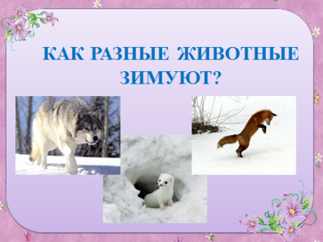
ИКТ: презентация «Как живут зимой разные животные»,
видеоролик «Лиса мышкует», видеоролик «Волки на охоте».

Методы обучения:
Методы формирования новых знаний:
- объяснительно-иллюстративный (объяснение, демонстрация, показ, опрос);
- частично-поисковый (создание проблемной ситуации).
Методы организации деятельности учащихся:
- метод самостоятельной работы (работа с учебником)
- игра
Методы контроля и самоконтроля
- самопроверка по слайдам
Методы формирования личностных результатов
- беседа, убеждение

Ход урока
1.Организационный момент. Проверка готовности к уроку.
Настрой на работу, проверка готовности к уроку (учебник, тетрадь, дневник, пенал).
Громко прозвенел звонок,
Начинается урок.
2. Проверка домашнего задания, актуализация опорных знаний
- Какое главное домашнее животное на Севере? (северный олень)
- Чем питается олень? (лишайником – ягелем)
- Что помогает оленю передвигаться по рыхлому снегу или по топкому болоту не проваливаясь? (широкие копыта)
- Как называют людей, которые ухаживают за оленями, разводят их? (оленеводы)
- Что даёт северный олень человеку, какую приносит пользу? (На оленях ездят, запрягают в нарты, получают мясо (оленина), молоко (вкусное и питательное), оленьи шкуры (прочные и тёплые. Из шкур шьют верхнюю одежду и обувь).
- Загадка: По пустыне я иду
И с собой везу еду.
Хоть не жадный я совсем,
Но не поделюсь ни с кем.
Даже с тем, с кем я дружу,
Я – в горбах ее вожу. (верблюд)
- Где люди разводят верблюдов? (На юге России, в прикаспийских, алтайскхих, сухих степях, где жарко и сухо летом, морозы зимой)
- Чем питаются верблюды? (колючими растениями)?
- Можно ли назвать верблюда выносливым животным? (Да. Он выносливее лошади. По 6-8 суток он может жить без воды и до 20 суток без пищи).
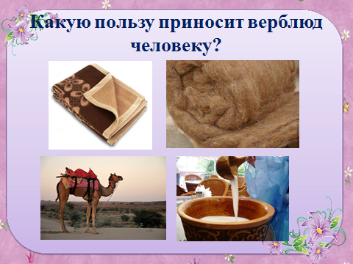
- Почему горбы верблюдов после длинных переходов по раскалённым пескам уменьшаются и повисают? (Кончается запас питательных веществ и воды).
- Какую пользу приносит верблюд человеку? (даёт молоко, шерсть (одеяла, шерстяные вещи), транспорт)

3. Сообщение темы урока, цели.
Тема урока: «Как живут зимой разные животные?»
(Учебник З.А. Клепинина, М.Ф. Титова «Природоведение. 3 класс специальных (коррекционных) образовательных учреждений I и II вида, с. 110-113)
Сегодня мы продолжим знакомиться с удивительным миром животных и узнаем много интересных фактов из жизни диких животных.

4. Изучение нового материала.
Снег укрывает зимой леса, поля, луга. Ветер наметает большие сугробы. А под пушистым слоем снега лежат сухие плоды и семена, скрыты сочные корни растений, зелёные всходы пшеницы, которую посеяли осенью Холодно, морозно в лесу, ещё холоднее кажется в поле, открытом холодным ветрам. А под толстым слоем снега теплее, чем на его поверхности.
Зайцы устраивают в снегу глубокие ямки и залегают в них – ни ветер, ни сильный мороз им не страшны в снежной ямке. Да и зимняя шерсть у зайца густая и тёплая.
Глубоким сном спят под пушистым снегом в берлогах медведи, в норах – бурундуки, барсуки, суслики и другие звери. Зимуют под снегом мыши. Они спят мало. На зиму они запаслись зерном и теперь питаются им.
Но не всем зверям страшен голод зимой. Многие из них с осени делают запасы.
Расскажи о них.
Белки – напрятали в разных местах желудей, орехов, насушили грибов. Зимой отыскивают свои «кладовые» и лакомятся запасами. Ест белка и семена из шишек елей, сосен, и почки, и молодые веточки.
А вот лисы, зайцы, кабаны, лоси и волки никаких запасов не сделали. Зачем им запасы? Зайцы и лоси питаются молодыми ветками и корой. Кабаны выкапывают из-под снега сочные корни растений.
А лиса прислушивается, не пищит ли мышка под снегом. ВИДЕО (Биология, лабораторный практикум, коллекция видеозаписей «Лисица») Может схватить зверя и более крупного – зайца.
Волки зимой охотятся и поодиночке, и стаями. Волки могут напасть на кабана и лося.
Не делают запасы на зиму также выдра и росомаха.
Росомаха может питаться чем угодно. В качестве живой добычи росомаха может поймать и зайца, и грызуна, и птицу. Иногда росомаха охотится даже на копытных, правда, выбирая детёнышей, больных или ослабленных животных. Кроме этого, животное ловит рыбу на реках, съедает дичь, попавшую в капканы. Она подбирает остатки еды за крупными хищниками, поедает мёртвых животных. Росомаха — очень подвижный и выносливый зверь. Большую часть времени она проводит на земле, но и по деревьям лазает довольно хорошо, умеет даже спускаться с них вниз головой.
5.Физкультминутка
На лесной полянке,
Звери делают зарядку.
Заяц головой вращает-
Мышцы шеи разминает.
Делает старательно каждое движенье,
Очень ему нравится это упражненье.

Полосатенький енот
Изображает вертолёт:
Лапками машет назад и вперед,
Словно собрался в далёкий полёт.

Серый волк немного сонный,
Выполняет он наклоны:
"Ты, волчишка, не ленись!
Вправо, влево наклонись,
А потом вперёд, назад,
Получишь бодрости заряд!

Медвежонок приседает,
От пола пятки не отрывает,
Спинку держит прямо-прямо!
Так учила его мама.

Ну а белки, словно мячики,
Дружно прыгают и скачут!

6. Продолжение
Трудности зверей зимой
Но не всегда звери могут добыть себе корм зимой. Когда выпадет много снега, трудно отыскать свои запасы. Тогда основным кормом белки становятся семена елей, сосен. Тонут в снегу деревья и кустарники. Не достать зайцу и лосю молодых веток, грызут они кору. Волкам приходится пробегать большие расстояния, пока не найдут добычу. Лисе тоже приходится тяжело в снежные зимы. Пока она раскопает толстый слой снега, мышь успевает в другое место перебежать.
Как же спасти животных в голодную зиму?
На помощь приходят лесники и охотники. Они подкармливают зверей и птиц.
Расскажи, для каких животных оставляют в лесу корм? (…)
Беседа о бережном отношении к природе (животным). Работа с демонстрационными таблицами и слайдами.
Трудно приходится зимой и водяным животным. Подо льдом водоёма зимуют рыбы и другие животные. К середине зимы в водоёмах становится мало кислорода, необходимого для дыхания. Рыбы начинают задыхаться. Люди делают проруби. Особенно много прорубей делают рыбаки. Чтобы проруби не замерзали, в воду кладут немного соломы.
Лягушки, ящерицы, змеи, насекомые на зиму «впадают в спячку» - замирают, делаются неподвижными и холодными. Они ещё с осени попрятались в укрытия или закопались в ил. Зачастую лягушки зимуют в норе, которую находят на берегу или прячутся под камнями. В таком состоянии они будут находиться до весны. Травяная лягушка находится в спячке примерно 160 дней. Период зимовки зависит в зависимости от длительности холодов.
7. Коррекционно-развивающее задание
Игра «Один – много»
К зиме готовится не один волк, а много… (волков)
Не один заяц, а много… (зайцев)
Не один ёж, а много… (ежей)
Не один медведь, а много… (медведей)
Не одна белка, а много… (белок)
Не один лось, а много… (лосей)
Не один кабан, а много… (кабанов)
Не одна лиса, а много… (лис)
8. Закрепление изученного материала.
Работа с учебником
ЭТО ИНТЕРЕСНО (с. 113 учебника)
Работа по учебнику и слайду.
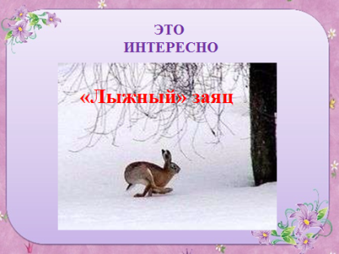
Глубокий снег зимой сильно затрудняет передвижение животных. И вот некоторые животные приспособились спускаться с горок на боку или на животе. На ровном месте они делают разбег или прыжок и затем скользят. Например, у зайца на лапах к зиме отрастает плотная длинная шерсть. На таких лапах заяц скользит, как на лыжах. За это его нередко зовут «лыжный» заяц.
9.Итог урока
Вопросы:
Как изменилась зимой жизнь диких животных?
Как помогают люди зверям, птицам, рыбам в трудное время?

Задания: в тетради нарисовать и подписать следы разных диких животных.
Домашнее задание: С. 110-113
Отметка, оценка.

